COMMUNIQUÉ DE PRESSE

Gasoil : une nouvelle crise à dépasser

Réagissant au conflit généralisé dans le Moyen-Orient et ses répercussions sur les approvisionnements en pétrole, les comités des pêches bretons sonnent l’alarme sur la situation des navires dont la viabilité dépend étroitement du prix du carburant.

Rennes, le 10 mars 2026 – Dans un contexte géopolitique explosif, compte tenu des récentes évolutions sur le marché du Brent, il est à craindre que le coût du gasoil remonte brutalement à son plus haut niveau de 2022, aux alentours de 900 euros le mètre cube, voire au-delà. Cette hausse vertigineuse de la facture de carburant menace d’affecter irrémédiablement les entreprises de pêche bretonnes. Atteignant jusqu’à la moitié de leur chiffre d’affaires, le pétrole pèse en effet lourdement sur le poste énergétique des navires, mais aussi sur l’achat des fournitures, et au-delà sur la rentabilité des entreprises de pêche et sur la rémunération des marins.
Face à cette situation critique, les comités des pêches bretons tiennent à rappeler les faits suivants :
- Il est extrêmement difficile voire impossible de prédire une crise politique mondiale d’une telle ampleur, de même que ses retombées, autant humaines, que sociales et économiques.
- La guerre et son imprévisibilité servent d’alibi aux plus viles spéculations sur certaines matières premières, à commencer par le pétrole. En l’espèce, l’augmentation de certains cours est déconnectée de la disponibilité réelle de nombreux biens et services.
- En lien avec leurs partenaires et dans le cadre du Contrat stratégique de filière signé en février 2025, les comités des pêches avaient donné mandat à la Coopération Maritime afin d’établir un fonds assurantiel destiné à absorber la volatilité des cours du pétrole et prévenir ce type de crises. Hélas, ce fonds qui exigeait du temps et surtout de la stabilité pour être pleinement effectif, n’est pas encore opérationnel.
Dans ces conditions, les comités des pêches bretons restent mobilisés auprès des autorités compétentes, du niveau local au niveau européen, pour sauvegarder la pérennité de la filière halieutique.
« Des mécanismes de soutien doivent être mis en œuvre, non par entreprise, mais pour chaque navire concerné. C’est seulement à cette condition que nous pourrons continuer à aller en mer et maintenir un approvisionnement régulier sous criée », signale Grégory Métayer, patron du chalutier Le Pearl, président du CDPMEM Côtes d’Armor.
« Il y a urgence à intervenir. Il faut tout mettre en œuvre pour permettre à nos navires de continuer leur activité, sans quoi nous risquons un effondrement de la filière », insiste Sébastien Le Prince, patron du chalutier Magellan II et vice-président du CDPMEM Finistère.

Au sujet du CRPMEM Bretagne

Établi en 1992 et relevant du Code rural (art.912-1 et suivants), le Comité régional des pêches maritimes et des élevages marins (CRPMEM) de Bretagne est une organisation professionnelle qui dispose de prérogatives de puissance publique. Son travail s’appuie sur les ressources des comités départementaux des pêches de Bretagne.

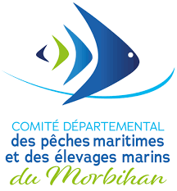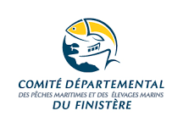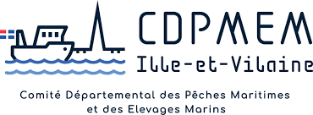

Ses missions :
- Représenter et promouvoir les intérêts de tous les pêcheurs professionnels bretons, à pied ou embarqués
- Gérer durablement les ressources halieutiques à travers notamment la délivrance de licences (autorisations de pêcher des espèces déterminées, une cinquantaine au total) et l’encadrement des métiers
- Apporter un appui scientifique et technique à la planification maritime et aux politiques de préservation de l’environnement marin

Comptant environ 4 000 professionnels et près de 1 200 navires, la pêche professionnelle en Bretagne a permis en 2023 le débarquement d’environ 70 000 tonnes de produits de la mer (une centaine d’espèces) pour une valeur de 250 M€ (hors algues). S’appuyant sur des circuits de proximité qui participent à la souveraineté alimentaire nationale, cette activité permet de maintenir la cohésion des territoires littoraux à travers une importante filière économique qui va en amont, de la construction, la réparation et l’équipement des navires jusqu’à l’aval, mareyage, transformation, transports et distribution des produits de la mer.

www.bretagne-peches.org

